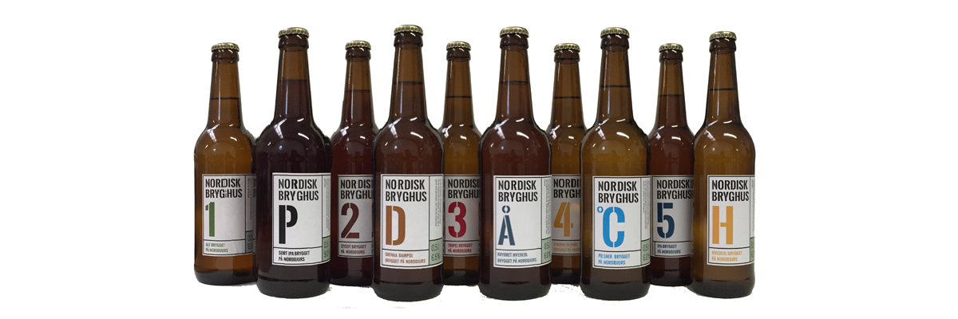

“Smagen af Rougsø”
Fredag 9. juni 2017
kl. 18.30 til 21.30
Landsbyhallen
Blåhvalen
Voer Færgevej 25, Hevring
Kom og smag skønne lokale øl fra Nordisk Bryghus, Allingåbro, ved Torkild Have, herlige delikatesser fra Slagter Drachmann, Allingåbro og lækkert kagebord fra Bacheriet Allingåbro v. Ulrik Bach.
Samlet pris: 260 kroner.
Billetter til denne udvidede ølsmagning med lokale produkter sælges i forsalg. Begrænset antal.
Billetsalg: tlf.25456925/40537959
eller mail: jope@stiften.dk
Indbetaling på konto: 0009747060
Reg. Nr. 9334.

I pausen inden det store kagebord opfører aktører fra HATS en mini-cabaret med musikledsagelse af Lars-Erik Qvortrup, Ørsted.

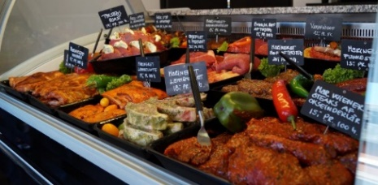
Slagter Drachmann Bacheriet

Kl. 18.30: Torkild Have fortæller om sit bryggeri
I Allingåbro og giver smagsprøver af de
forskellige øl fra Nordisk Bryghus.

Ca. 19.30: Slagtermester Bo Drachmann fortæller om sine specialiteter, som gæsterne kommer til at nyde i form af et udsøgt pølsebord med hjemmelavede pølser fra Slagter Drachmann, hjemmelavet leverpostej med bacon og champignon, hjemmelavede frikadeller og kartoffelsalat Hertil brød fra Bacheriet.

Ca. 20.30: Mini-musikalsk teater med HATS-aktører og Lars-Erik Qvortrup.
Ca. kl. 21.00: Der sluttes af med en kop god kaffe og lækkert kagebord med specialiteter fra Bacheriet i Allingåbro v. Ulrik Bach.

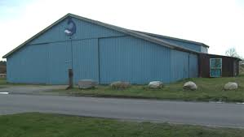 Arr. Blåhvalen-HATS

